**Interpretación de Requisitos**

**Semana 4**

**Especificación de requisitos en entornos tradicionales** 

Media Técnica en Programación de Sistemas de Información

Politécnico Jaime Isaza Cadavid - 2020

**Enfoque de especificación de requisitos**

Los requisitos al resultar ser una de las actividades que más información le brindan al desarrollo de nuestro producto software podemos optar por dos enfoques, un enfoque centrado en el producto y otro enfoque centrado en el usuario.

Las metodologías tradicionales de desarrollo de software donde el usuario o interesado en la descripción y formas de ejecución de la metodología no se le hacía partícipe activo del proceso de levantamiento de los requisitos lo que conllevaba a un enfoque centrado al producto.

Con la incorporación de metodologías adaptativas, se tiene un enfoque de desarrollo centrado en el usuario, donde el interesado hace parte activa de todo el proceso de desarrollo de software, y se vuelve un participante esencial para que de forma continua se vaya materializando el producto de software que realmente va a satisfacer sus necesidades y nota de forma iterativa los cambios que va surgiendo el producto a medida que se van realizando entregas puntuales que permitan evidenciar si el proceso y los requisitos identificados en un momento eran adecuados o debían cambiar, por lo cual es mejor tener un enfoque centrado en el usuario.

# Casos de uso

Los casos de uso describen una secuencia de interacciones entre un sistema y un actor externo que resulta en que el actor sea capaz de lograr algún resultado. Esta técnica tiene influencia en los requisitos funcionales, por lo cual no son centrados en el software, sino que se centra en los usuarios que van a utilizar el producto.

Hay que tener en cuenta que los casos de uso utilizan verbos de proceso, no son verbos vagos que conlleven a generar ambigüedad en el nombre del caso de uso, por lo cual al darle un nombre al caso de uso debemos usar verbos puntuales y precisos, logrando así que sean muy dicientes de la actividad que se realiza en ese caso.

# Ejemplos de casos de uso

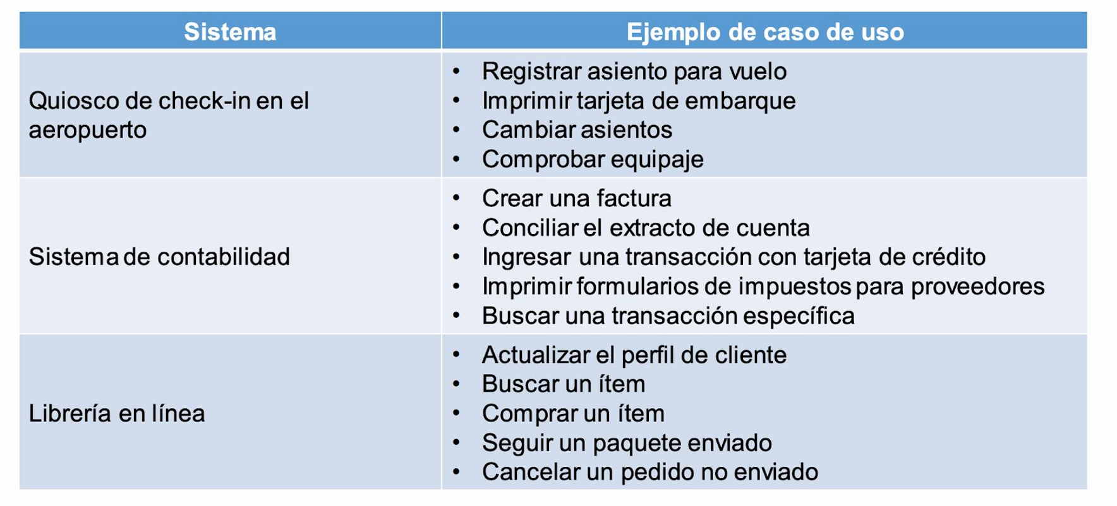

Cuando deseamos implementar un caso de uso es importante tener claro que debemos identificar cuales son los actores e identificar los escenarios, donde un escenario resulta siendo una descripción narrativa de cómo las personas (actores) realizan acciones que muestran o evidencian cuál es la forma en que tratan de hacer uso del sistema.

# I​ dentificación de los actores

Los actores son entidades externas al sistema, estos representan personas, otros sistemas o máquinas que interactúan con nuestro sistema.

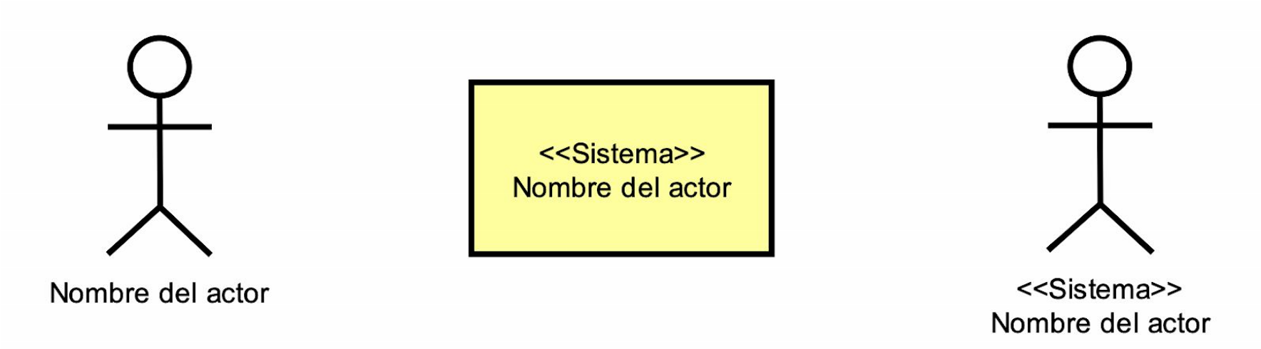

Para poder identificar los actores debemos dar respuesta a las siguientes preguntas:

1. ¿Quién o (qué) provee información o servicios al sistema?

1. ¿Quién o (qué) recibe una notificación cuando ocurre algo dentro del sistema?

1. ¿Quién o (qué) ayuda al sistema a responder y completar una tarea?

# I​ dentificación de los casos de uso

Si tomamos como ejemplo, retirar dinero de un cajero electrónico podríamos realizar varias acciones como se muestra en la siguiente imagen.

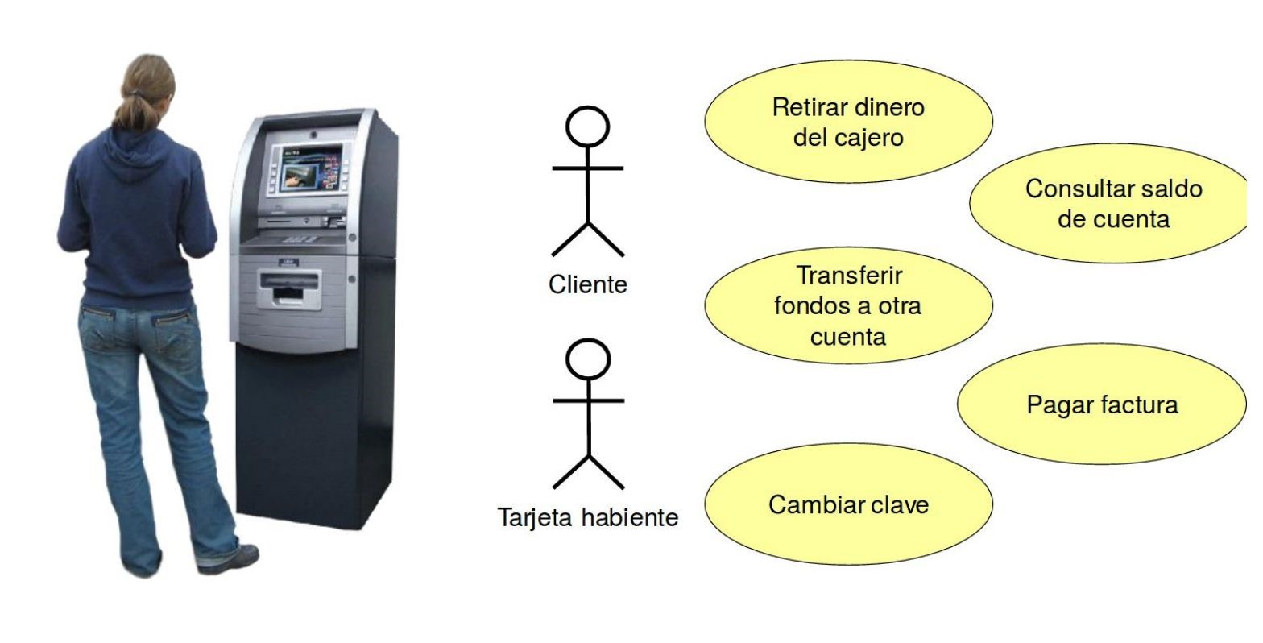

Para poder identificar los casos de uso debemos dar respuesta a las siguientes preguntas:

1. ¿Cómo me ayudará la solución a hacer las tareas?

1. ¿Qué objetivos estoy tratando de lograr con el sistema?

1. ¿Cómo mejora la solución mi trabajo?

Para nombrar casos de uso debemos evitar verbos ambiguos, como: hacer, analizar, comprender. Se debe utilizar verbos de proceso, como: aprobar, notificar, consultar o generar.

Existe una regla sencilla que nos provee una correcta forma de darle un nombre a nuestro caso de uso, la cual se muestra en la siguiente imagen.

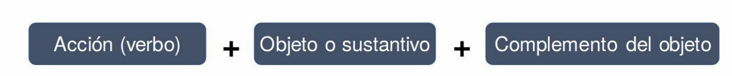

Por ejemplo:

* Retirar efectivo
* Consultar últimos movimientos
* Cambiar clave

# Diagrama de los casos de uso

Una vez que tenemos los casos de uso y los actores identificados debemos crear un diagrama que nos permita ver de forma clara los diferentes elementos que se encuentran involucrados, se debe delimitar un espacio en donde se deje claro el nombre del sistema en el cual es el conjunto donde se encuentran los casos de uso y de forma externa los actores interactúan con dichos casos.

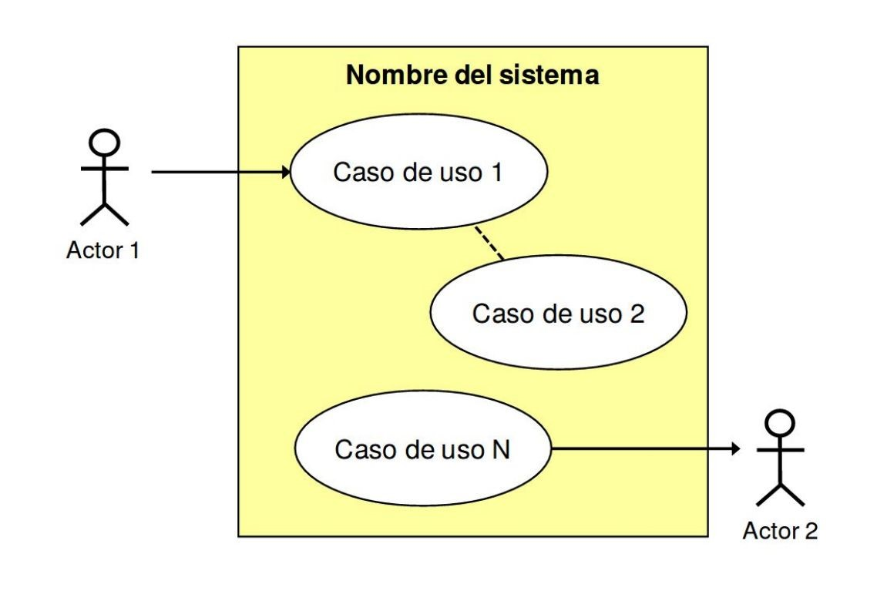

# Especificación de casos de uso

Recordemos que al identificar los actores y los escenarios logramos materializar en un diagrama los distintos casos de usos que conllevan a la futura creación de nuestro producto de software, estos casos de uso a su vez conllevan una serie de actividades y flujos que deben ser descritos para poder ampliar el contexto y el detalle de los diferentes factores que están involucrados en el.

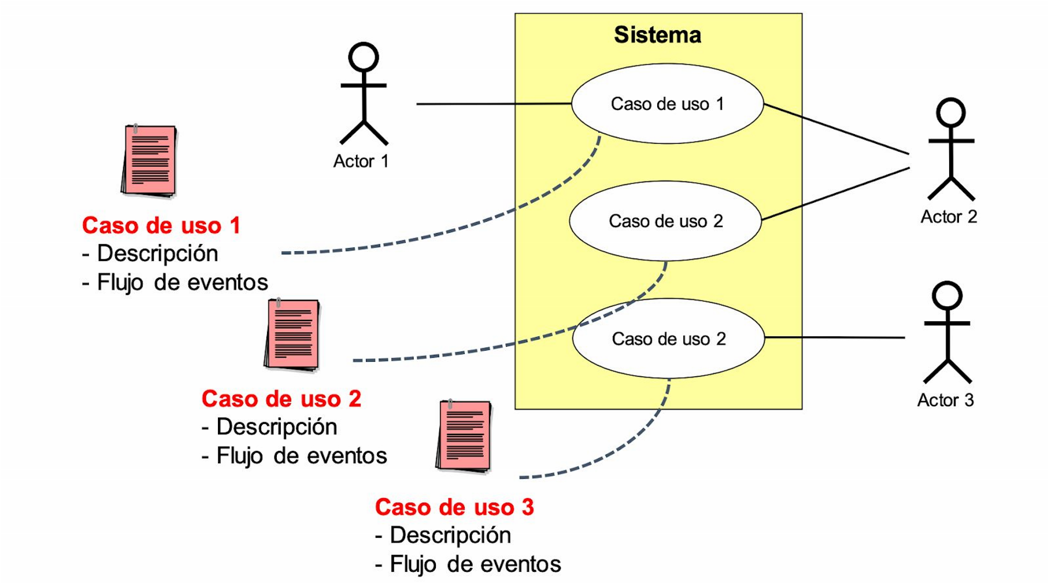

# Partes de una especificación de casos de uso

Un caso de uso puede ser muy detallado a optar por hacer un detalle considerable para tener claro como este caso de uso está involucrado en el producto software a desarrollar, por lo cual es importante darle una identificación única generando una descripción y un nombre, identificar los actores participantes y exponer el flujo de eventos que está involucrado en el cumplimiento de este caso de uso, además de precondiciones y poscondiciones.

Dentro del flujo de eventos podemos encontrar tres posibles flujos para que se cumpla o no el objetivo del caso de uso, estos son:

* Flujo básico
  1. Comportamiento normal (pasos del caso de uso)

○ Camino feliz

* Flujos alternos
  1. Comportamientos opcionales

○ Variaciones del caso de uso

* Flujos excepcionales
  1. Interrumpen la ejecución normal de flujo básico o alterno

○ Posibles excepciones del sistema

○ Casos extraños

Las precondiciones describen el estado en que el sistema debe estar antes que el caso de uso pueda iniciar, estas deben ser claras y observables son opcionales y se utilizan si es necesario para aclaración.

Las poscondiciones describen el estado en el que queda sistema una vez se ha ejecutado el caso de uso de manera exitosa, estas deben ser claras y observables, se debe tener claro que las poscondiciones no son un evento que finaliza el caso de uso al igual que las precondiciones son opcionales y se utilizan si es necesario para aclaración.

# Ejemplo de especificación de casos de uso

|  |  |
| --- | --- |
| **Designación** | UCA-01 |
| **Nombre** | Ingresar a grupo de estudio |
| **Descripción** | 1. **El estudiante selecciona un asignatura.** E​ l sistema muestra la lista de grupos de estudio asociadas a esa asignatura. 2. **El estudiante selecciona el grupo de estudio al que desea unirse.** E​ l sistema despliega una ventana de confirmación. 3. **El estudiante confirma su ingreso al grupo de estudio.** E​ l sistema le muestra al estudiante la pantalla principal del grupo de estudio. |
| **Actores** | Estudiante (Juan Camilo Vélez) |
| **Flujos alternos y excepcionales** | **2a.1:** N​ o hay grupos de estudio disponibles para la asignatura deseada.  **3a.1:** E​ l estudiante cancela la confirmación de ingreso al grupo de estudio. |
| **Precondiciones** | 1. El estudiante está registrado en la aplicación y correctamente autenticado contra el sistema de la Universidad. 2. El sistema debe tener cargadas las asignaturas disponibles en la Universidad. |
| **Pos-condiciones** | El estudiante queda correctamente registrado en el grupo de estudio deseado y el sistema despliega el menú principal del grupo de estudio. |

# Taller

Cada uno de los siguientes puntos están orientados a motivar a los estudiantes a evidenciar el trabajo en equipo, por lo cual se debe hacer de acuerdo u proyecto pedagógico integrador.

1. Identificar los actores del sistema.
2. Identificar los casos de uso.
3. Realizar un diagrama de casos de uso.
4. Para 5 casos de uso, realizar la especificación de cada uno de estos casos de uso.

SOLUCION

1) Líder, Tester, Diseñador, Programador, Usuario (Verificado), Administrador

2) El usuario ingresa su información para verificar su cuenta. El sistema verifica el usuario y contraseño para verificar la validez de estos. El sistema lo envía a la pantalla principal

-El administrador debe de validar las peticiones de registro de los usuarios antes de que estos puedan hacer una acción específica en la aplicación

-El diseñador busca a fondo los colores u/o fondos más funcionales para la aplicación. Ingresa estas nuevas ideas al programa

4)

|  |  |
| --- | --- |
| NOMBRE: | LIDER |
| DESCRIPCION: | Mantiene los trabajos de todos a un nivel adecuado de ritmo en el cual esté atento a todo, sabe de la aplicación y su funcionamiento |

|  |  |
| --- | --- |
| NOMBRE: | TESTER |
| DESCRIPCION: | Este podrá enviar comentarios de errores de la aplicación y de cómo podrían solucionarse, o fallos en el sistema, que evitan que la aplicación funcione correctamente, o como se tenía previsto, tiene conocimiento de la aplicación y su funcionamiento |

|  |  |
| --- | --- |
| NOMBRE: | DISEÑADOR |
| DESCRIPCION: | Tendrá en mente los diseños más atractivos que tengan que ver con el tema propuesto, también tendrá en cuenta en lo que requiere el usuario para que la aplicación tenga un atractivo y este se atraiga más por esta, tiene conocimiento de la aplicación y su funcionamiento |

|  |  |
| --- | --- |
| NOMBRE: | PROGRAMADOR |
| DESCRIPCION: | Codificar el sistema para que haga lo que la propuesta inicial planteaba y que este sea lo más funcional e intuitiva posible para el posible usuario o comprador de la aplicación, tiene conocimiento de la aplicación y su funcionamiento |

|  |  |
| --- | --- |
| NOMBRE: | USUARIO (Autenticado) |
| DESCRIPCION: | Representa a un usuario autenticado del sistema el cual podrá enviar comentarios de que tal le pareció la aplicación o de que tal le ha servido la aplicación en su proceso |

2) El sistema debe permitir al usuario registrarse—El sistema deberá almacenar la información del usuario –El sistema debe mostrar el plus que tiene la aplicación –El administrador podrá de ver las solicitudes de los usuarios --